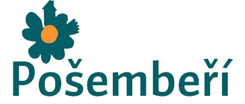

Ukliďme 2018
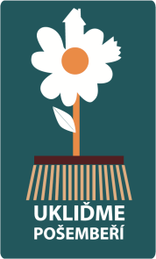
KDY A KDE SE SEJDEME:

V SOBOTU 14. DUBNA 2018
SRAZ V 9:00 HODIN
V

Akce je ryze dobrovolnická a je zaměřena na úklid veřejných prostranství
v našem regionu Pošembeří. Úklid probíhá ve spolupráci s Českým svazem ochránců přírody v rámci celorepublikové kampaně „Ukliďme svět, ukliďme Česko“. Cílem je uklidit nelegálně vzniklé černé skládky a nepořádek v našem okolí.
Pojďte, prosím, opět s námi do toho. BEZ VÁS TO NEDOKÁŽEME!

